广西壮族自治区教育厅
桂教办〔2021〕263号

自治区教育厅办公室关于举办全区
高校思想政治教育教学改革
研究培训班的通知

附件1

2021年全区高校思想政治教育教学
改革研究培训班报名回执

学校名称:(盖章)
姓 名 | 性别 | 职 务 | 手机号码 | 是否需要安排住宿 | 备注

附件2

线上参会操作指南

一、软件安装：
1. 手机APP安装
1.1 安卓手机打开应用市场（苹果
手机为应用商店），在搜索栏输入
“腾讯会议”点击右侧的安装，即
可完成软件安装。

2. 电脑安装腾讯会议
下载地址：https://meeting.tencent.com/
在浏览器中打开腾讯
会议主页，点击“下载
中心”再点击“立即下
载”鼠标双击下载的程
序，一直点击“下一步”
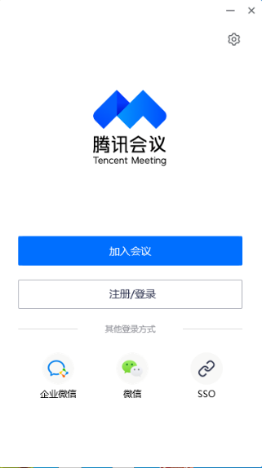
完成软件安装。
二、软件使用
2.1 软件登录
打开“腾讯会议”登录方式选择“微信”根据
提示扫码，并在微信端同意授权。完成登录。

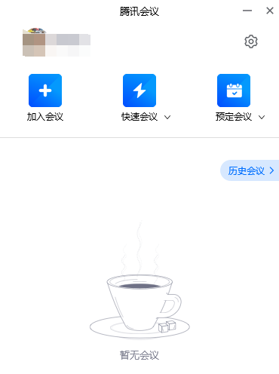
2.2 软件使用
会议管理者通过快速会议或预定会议均可
创建会议，完成创建后需将会议号码或会
议链接发给参会人员。默认情况下无需密码
即可参加会议，如特殊会议，请自行设置入
会密码。
会议参加者点击“加入会议”并输入会议管理者提供的会议号码，即可入会，具体操作如下图所示。
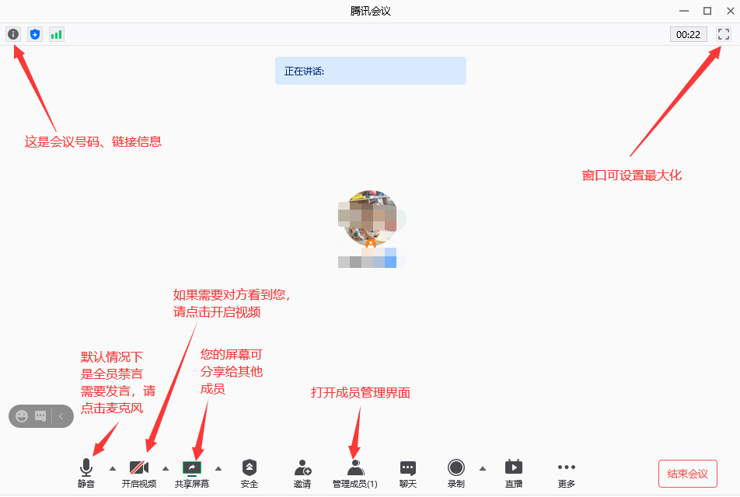
会议管理者可在“安全”中禁止与会人员分享屏幕；可在“管理成员”中设置全体静音，可在 “录制”中设置录制权限。
三、培训会议时间安排及腾讯视频会议号
本次培训共分为三个单元，每个单元分别设立腾讯视频会议号。请老师们提前20分钟进入腾讯会议，并注意保持关闭摄像头和处于静音状态，避免出现其他声音干扰会场。
（1）5月7日下午3:00-5:00会议号：522905985
（2）5月8日上午9:00-12:00会议号：859766974
（3）5月8日下午2:30-5:00会议号：865808290

